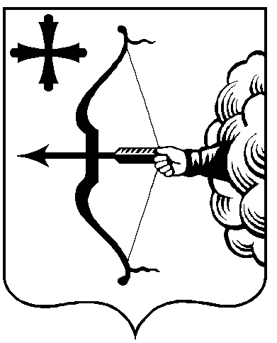
ПРАВИТЕЛЬСТВО КИРОВСКОЙ ОБЛАСТИ
ПОСТАНОВЛЕНИЕ

13.04.2016 |  | № | 94/230
г. Киров
Об утверждении Порядка приема лиц в физкультурно-спортивные организации, созданные Кировской областью или муниципальными образованиями Кировской области и осуществляющие спортивную подготовку

В соответствии с частью 3 статьи 34.1 Федерального закона от 04.12.2007 № 329-ФЗ «О физической культуре и спорте в Российской Федерации», частью 5 статьи 9 Закона Кировской области от 30.07.2009
№ 405-ЗО «О физической культуре и спорте в Кировской области» Правительство Кировской области ПОСТАНОВЛЯЕТ:
1. Утвердить Порядок приема лиц в физкультурно-спортивные организации, созданные Кировской областью или муниципальными образованиями Кировской области и осуществляющие спортивную подготовку, согласно приложению.
2. Настоящее постановление вступает в силу со дня его официального опубликования.
Губернатор –
Председатель Правительства Кировской области Н.Ю. Белых

